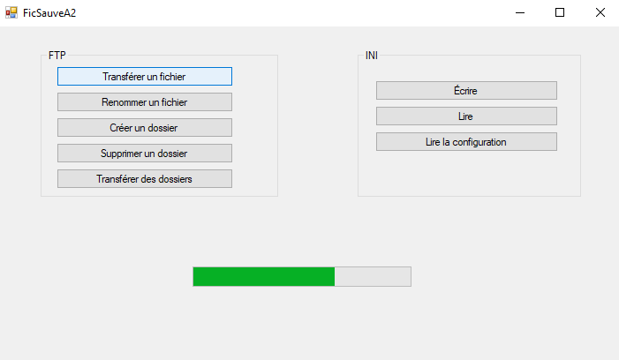
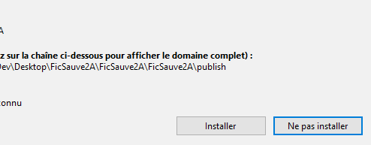
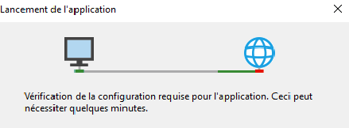
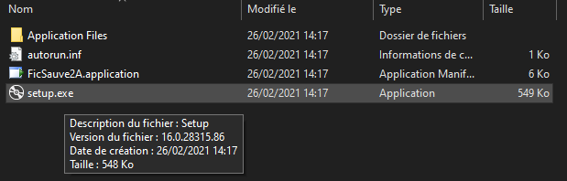
Procédure d’installation

Étape 1:
Pour commencer l’installation du logiciel, il faut tout d’abord se procurer l’installateur de celui-ci, une fois que vous l’avez téléchargé, ouvrez le dossier de l’installateur et double-cliquer sur « setup.exe ».

Étape 2:
L’ordinateur va vérifier la configuration requise pour l’installation, une fois que ça ça sera terminé, une nouvelle fenêtre apparaîtra pour confirmer l’installation.
Cliquez sur « Installer » pour démarrer l’installation de l’application.

Étape 3:
Une fois l’installation terminée, l’application se lancera et sera prête à l’emploi !

